[复旦大学某研究团队所发文章被质疑文章内发生图片重叠](https://mp.weixin.qq.com/s?__biz=Mzg4OTgzNzAyOA==&mid=2247567934&idx=2&sn=b212d60d36d9baa9a1a815578ca18c60)

诚信君[iPubpeers](javascript:void(0);)2025-04-19 10:26:50河南



2015 年 10 月 9 日，复旦大学Liu Ye 研究团队，在***Advanced materials***上发表的题为**“Carbon-Dot-Based Nanosensors for the Detection of Intracellular Redox State”**的研究论文，**被质疑文章内发生图片重叠。**

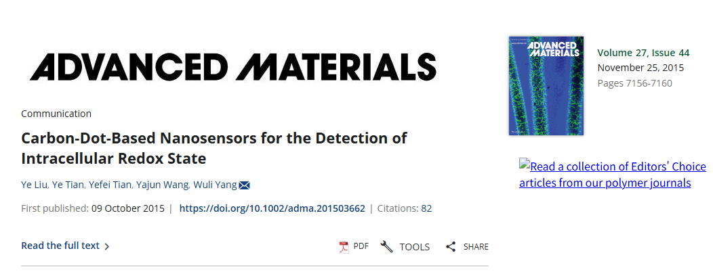

该文章于2025年4月在Pubpeer上被读者质疑：**文章内发生图片重叠。**

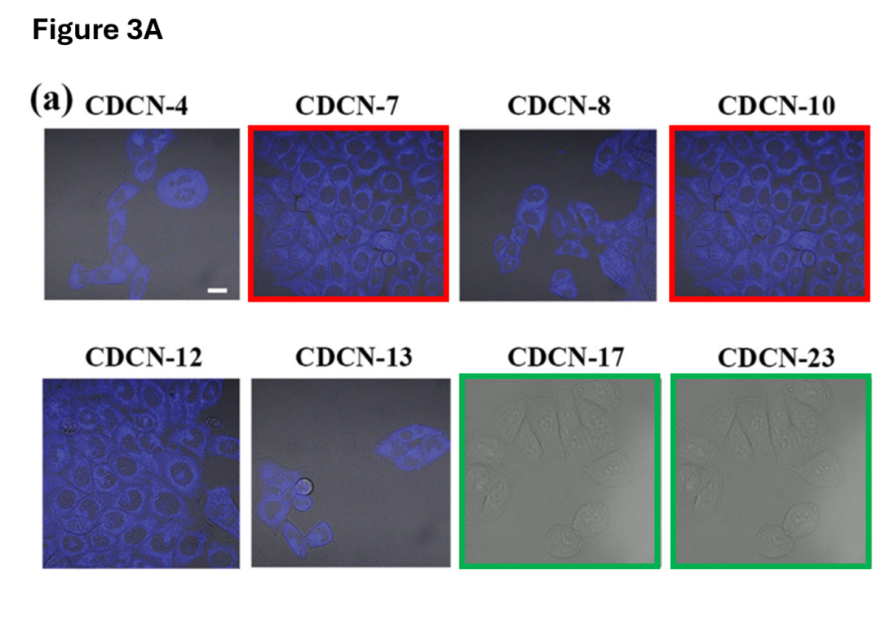

**相关消息**

https://pubpeer.com/publications/8BE51FB11E264134FE1436C3954C1C#0





**iPubpeers，专注于图片重复报道。**

**投稿事宜：ilovehainan@foxmail.com**

**觉得本文好看，请点这里!**